**BỘ GIÁO DỤC VÀ ĐÀO TẠO**

**TRƯỜNG ĐẠI HỌC NGUYỄN TẤT THÀNH**

**KHOA CÔNG NGHỆ THÔNG TIN**

**BÁO CÁO ĐỒ ÁN**

**…**

**Giáo viên hướng dẫn    :  ThS. NGUYỄN THỊ HOÀI THU**

**SV thực hiện                  : Đinh Phạm Trung Thành**

**MSSV                             :  2200011232**

**Lớp                                 :  23DTH2D**

**Ngành                             :  Công nghệ thông tin**

*Tháng 11/2024*

|  |  |
| --- | --- |
| TRƯỜNG ĐẠI HỌC NGUYỄN TẤT THÀNH  KHOA CÔNG NGHỆ THÔNG TIN | CỘNG HÒA XÃ HỘI CHỦ NGHĨA VIỆT NAM  Độc lập – Tự do – Hạnh phúc |

**NHIỆM VỤ ĐỒ ÁN MÔN HỌC**

Họ và tên: Đinh Pham Trung Thành

Ngành: Công nghệ thông tin

Tên đề tài: Quản lý trường học

Tên giảng viên giảng dạy: Th.S Nguyễn Thị Hoài Thu

Thời gian thực hiện: từ ngày 7/10/2024 đến ngày …/…2024

Nhiệm vụ/nội dung (mô tả chi tiết nội dung, yêu cầu, phương pháp,…):

* 1. Xác định thông tin, yêu cầu hệ thống, mục đích và người dùng mục tiêu
* 2. Thiết kế và xây dựng giao diện người dùng cho trang web
* 3. Nâng cao hiệu suất và đảm bảo tính an toàn cho trang web
* 4. Thực hiện kiểm tra trang web trên các trình duyệt và thiết bị khác nhau
* 5. Hoàn thiện báo cáo và in ấn theo yêu cầu quy định

Nội dung và yêu cầu đã được thông qua.

|  |  |
| --- | --- |
|  | TP.HCM, ngày…tháng…năm 2024  GIẢNG VIÊN GIẢNG DẠY  (*Ký và ghi rõ họ tên*)  ThS. Nguyễn Thị Hoài Thu |

|  |  |
| --- | --- |
| TRƯỜNG ĐẠI HỌC NGUYỄN TẤT THÀNH  **TRUNG TÂM KHẢO THÍ** | **KỲ THI KẾT THÚC HỌC PHẦN**  **HỌC KỲ 1 NĂM HỌC 2024-2025** |

**PHIẾU CHẤM THI TIỂU LUẬN/ĐỒ ÁN**

Môn thi: Lập Trình Web Lớp: 22DTH3A

Sinh viên thực hiện: Đinh Phạm Trung Thành

Ngày thi: Phòng thi:

Đề tài tiểu luận/báo cáo của sinh viên: Quản lý sách

Phần đáng giá của giảng viên (căn cứ theo thang rubrics của môn học):

|  |  |  |  |
| --- | --- | --- | --- |
| **Tiêu chí (theo CĐR HP)** | **Đánh giá của GV** | **Điểm tối đa** | **Điểm đạt được** |
| Cấu trúc của báo cáo |  |  |  |
| Nội dung |  |  |  |
| Các nội dung thành phần |  |  |  |
| Lập luận |  |  |  |
| Kết luận |  |  |  |
| Trình bày |  |  |  |
| **TỔNG ĐIỂM** |  |  |  |

|  |  |
| --- | --- |
|  | GIẢNG VIÊN CHẤM THI  (*Ký và ghi rõ họ tên*)  **ThS. Nguyễn Thị Hoài Thu** |

**LỜI MỞ ĐẦU**

Ngày nay công nghệ thông tin đã có những bước phát triển mạnh mẽ theo cả chiều rộng và chiều sâu. Máy tính điện tử không còn là một thứ phương tiện quý hiếm mà đang ngày càng trở thành một công cụ làm việc và giải trí thông dụng của con người không chỉ ở công sở mà ngay cả trong gia đình. Đứng trước vai trò của thông tin hoạt động cạnh tranh gay gắt, các tổ chức và các doanh nghiệp đều tìm mọi biện pháp để xây dựng và hoàn thiện hệ thống thông tin của mình nhằm tin học hóa các hoạt động tác vụ của đơn vị.

Hiện nay các công ty tin học hàng đầu thế giới không ngừng đầu tư và cải thiện các giải pháp cũng như các sản phẩm nhằm cho phép tiến hành thương mại hóa trên internet. Thông qua các sản phẩm và công nghệ này, chúng ta dễ nhận ra tầm quan trọng và tính tất yếu của thương mại điện tử. Với những thao tác đơn giản trên máy có nối mạng internet bạn sẽ có trong tầm tay những gì mà mình cần mà không phải mất nhiều thời gian. Bạn chỉ cần vào các trang dịch vụ thương mại điện tử, làm theo hướng dẫn và click vào những gì bạn cần. Các nhà dịch vụ sẽ mang đến tận nhà cho bạn.

Ở Việt Nam cũng có rất nhiều doanh nghiệp đang tiến hành thương mại hóa trên Internet nhưng do những khó khăn về cơ sở hạ tầng như viễn thông chưa phát triển mạnh, các dịch vụ thanh toán điện tử qua ngân hàng chưa phổ biến nên chỉ dừng lại ở mức độ giới thiệu sản phẩm và tiếp cận đơn hàng thông qua web. Để tiếp cận và đóng góp đẩy mạnh sự phổ biến của thương mại điện tử ở việt nam, em đã tìm hiểu và cài đặt ‘ Website bán hàng trái cây’. Với sự hướng dẫn tận tình của thầy: Bùi Duy Tân em đã hoàn thành cuốn báo cáo đồ án này. Tuy đã cố gắng hết sức tìm hiểu, phân tích thiết kế và cài đặt hệ thống nhưng chắc chắn không tránh khỏi đc những thiếu sót. Em rất mong được sự thông cảm và góp ý của các quý thầy cô.

**LỜI CẢM ƠN**

Trong suốt quá trình học tập và làm việc, em luôn được các thầy cô khoa Công Nghệ Thông Tin đã giúp đỡ em tận tình, truyền đạt những kiến thức quý báu cũng như trang bị cho em những hành trang để bước vào đởi. Lời đầu tiên, em xin được bày tỏ lòng biết ơn đến các thầy, cô trường Đại học Nguyên Tất Thành khoa Công Nghệ Thông Tin đã giúp đỡ, hỗ trợ em nhiệt tình trong suốt qua trình em học tập tại trường. Em xin gửi lời cảm ơn đến cô Nguyễn Thị Hoài Thu đã trực tiếp giúp đỡ, hỗ trợ, hướng dẫn em hoàn thành khóa luận này. Bên cạnh đó, em xin được cảm ơn gia đình và bạn bè đã giúp đỡ, động viên em hoàn thành khóa luận này. Em xin trân trọng cảm ơn!

Sinh viên thực hiện

Đinh Phạm Trung Thành

1. **Phân tích doanh nghiệp FUTURE**
2. **Sơ đồ quản lý trường học**

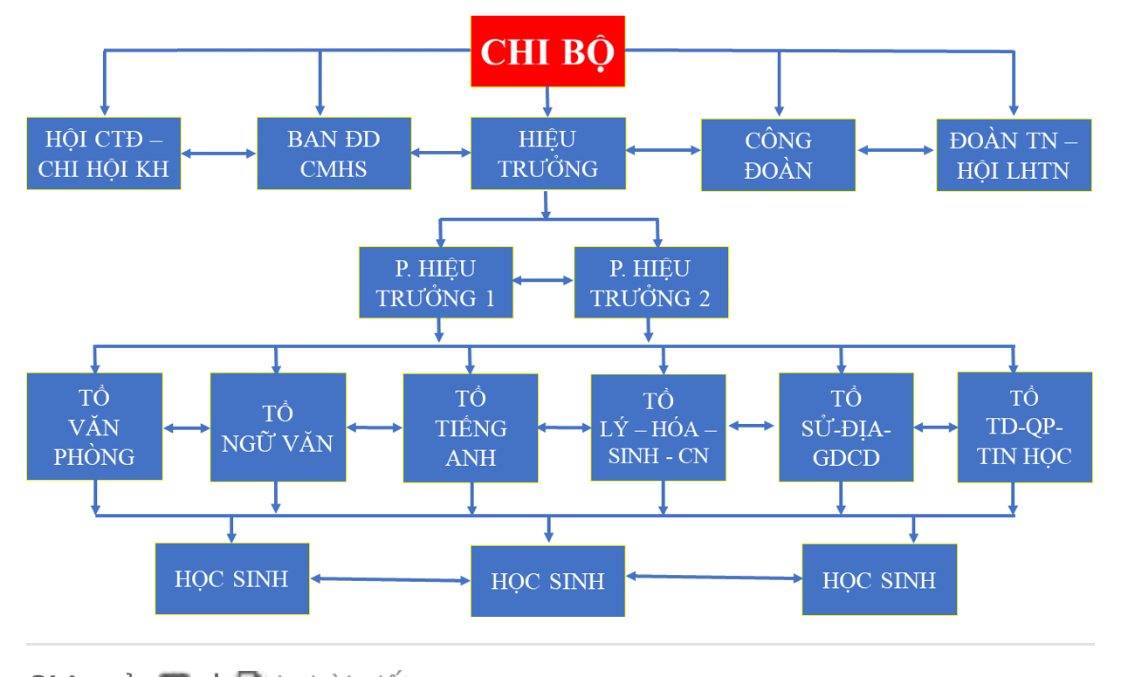

**Chương 1: Phân tích quản lý trường học**

1. **Sơ đồ tổ chức của trường học**

Mô tả chi tiết các bộ phận:

* + - Ban giám hiệu (Hiệu trưởng, các phó hiệu trưởng và nhiệm vụ của họ).
    - Phòng đào tạo (quản lý thời khóa biểu, đăng ký môn học).
    - Phòng công tác học sinh/sinh viên (hỗ trợ sinh viên, xử lý kỷ luật).
    - Phòng tài chính (quản lý học phí, ngân sách trường).
  + Sơ đồ minh họa mối quan hệ giữa các phòng ban và trách nhiệm.

1. **Bảng phân quyền truy cập**
   * Phân tích vai trò của từng nhóm người dùng:
     + **Ban giám hiệu**: Toàn quyền truy cập hệ thống.
     + **Giáo viên**: Quản lý điểm số, lịch dạy học, thông tin lớp học.
     + **Học sinh**: Xem điểm, đăng ký môn học, tra cứu lịch học.
     + **Phòng đào tạo**: Phê duyệt lịch học, quản lý môn học.
   * Tạo bảng chi tiết:
     + Quyền đọc, ghi, sửa, xóa (CRUD) đối với từng nhóm người dùng.
2. **Business Model Canvas (BMC)**
   * **Khách hàng chính**: Học sinh, phụ huynh, giáo viên.
   * **Giá trị cung cấp**:
     + Nền tảng hỗ trợ học tập trực tuyến và tại trường.
     + Quản lý học tập, thời khóa biểu, điểm số.
   * **Kênh tiếp cận**:
     + Website trường, cổng thông tin học sinh, email thông báo.
   * **Nguồn lực chính**:
     + Hệ thống quản lý (phần mềm), nhân sự quản trị hệ thống.
   * **Cơ cấu chi phí**: Đầu tư vào công nghệ, duy trì và vận hành hệ thống.
3. **CFD và DFD**
   * **CFD** :
     + Biểu diễn toàn bộ hệ thống: Học sinh, giáo viên, ban giám hiệu và các phòng ban tương tác với hệ thống.

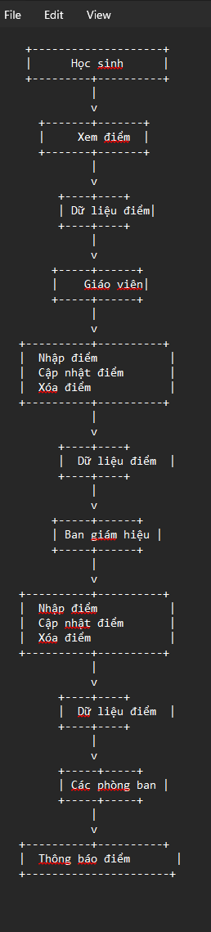

**DFD Level 1**:

* + - Chi tiết hóa các quy trình chính: Nhập học, quản lý điểm, hỗ trợ học sinh.

External Entities:

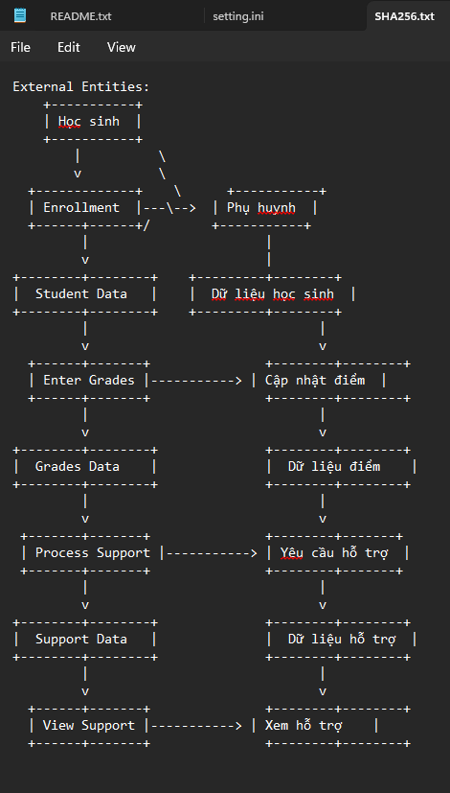

**Chương 2: Các mô hình thiết kế**

1. **Phân tích mô hình quy trình quản lý trường học**
   * **Quy trình nhập học**:
     + CFD: Mô tả luồng thông tin giữa phụ huynh/học sinh, phòng đào tạo, ban giám hiệu.\

SƠ ĐỒ CFD QUY TRÌNH :

[Học Sinh/Phụ Huynh] --> Gửi hồ sơ nhập học --> [Hệ Thống Quản Lý]

[Hệ Thống Quản Lý] --> Chuyển hồ sơ xét duyệt --> [Phòng Đào Tạo]

[Phòng Đào Tạo] --> Phê duyệt hoặc yêu cầu bổ sung --> [Hệ Thống Quản Lý]

[Hệ Thống Quản Lý] --> Thông báo kết quả --> [Học Sinh/Phụ Huynh]

* + - DFD: Các bước chi tiết như gửi hồ sơ, phê duyệt, cấp mã học sinh.

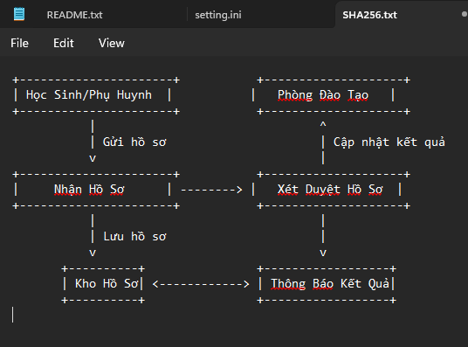**Giải thích:**

1. **Thực thể bên ngoài:**
   * Học Sinh/Phụ Huynh: Gửi hồ sơ nhập học.
   * Phòng Đào Tạo: Xét duyệt và trả kết quả.
2. **Quy trình chính:**
   * **Nhận Hồ Sơ:** Nhận thông tin từ học sinh/phụ huynh.
   * **Xét Duyệt Hồ Sơ:** Phòng đào tạo kiểm tra và xét duyệt.
   * **Thông Báo Kết Quả:** Thông báo cho học sinh/phụ huynh.
3. **Kho dữ liệu:**
   * **Kho Hồ Sơ:** Lưu trữ thông tin hồ sơ để xét duyệt và tra cứu.
     + **Sơ đồ thuật toán**: Trình bày qua các bước xử lý (lặp lại, kiểm tra điều kiện...).

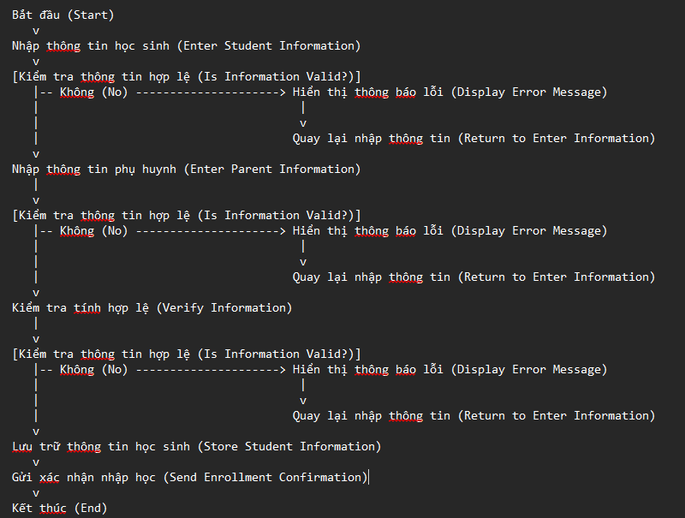

* + **Quy trình quản lý lịch học**:
    - CFD: Giáo viên và phòng đào tạo phối hợp lập lịch.

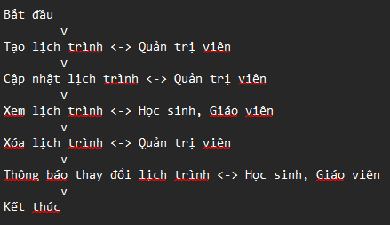

* + - DFD: Các bước như nhập môn học, phân phòng học, kiểm tra xung đột lịch.
    - 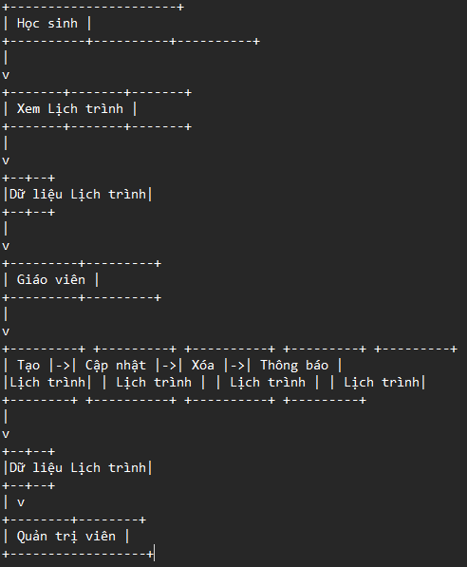Sơ đồ thuật toán và mã giả tương tự.

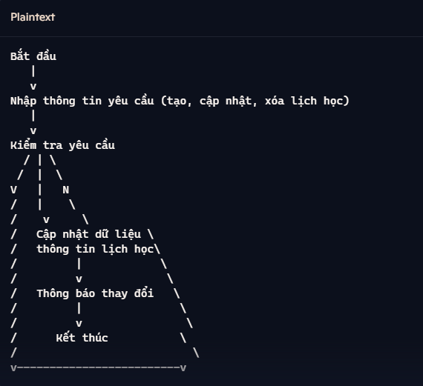

Giải mã:

BEGIN

INPUT userRequest

SWITCH userRequest.type

CASE "Tạo lịch học"

INPUT courseDetails

CALL createSchedule(courseDetails)

DISPLAY "Lịch học đã được tạo thành công"

CASE "Cập nhật lịch học"

INPUT scheduleID, updatedDetails

CALL updateSchedule(scheduleID, updatedDetails)

DISPLAY "Lịch học đã được cập nhật thành công"

CASE "Xóa lịch học"

INPUT scheduleID

CALL deleteSchedule(scheduleID)

DISPLAY "Lịch học đã được xóa thành công"

DEFAULT

DISPLAY "Yêu cầu không hợp lệ"

END SWITCH

IF userRequest.type IN ["Tạo lịch học", "Cập nhật lịch học", "Xóa lịch học"]

CALL notifyChange(userRequest.type)

END IF

END

FUNCTION createSchedule(courseDetails)

// Thêm chi tiết khóa học vào cơ sở dữ liệu lịch học

INSERT courseDetails INTO ScheduleData

END FUNCTION

FUNCTION updateSchedule(scheduleID, updatedDetails)

// Cập nhật chi tiết lịch học trong cơ sở dữ liệu

UPDATE ScheduleData SET details = updatedDetails WHERE id = scheduleID

END FUNCTION

FUNCTION deleteSchedule(scheduleID)

// Xóa lịch học từ cơ sở dữ liệu

DELETE FROM ScheduleData WHERE id = scheduleID

END FUNCTION

FUNCTION notifyChange(requestType)

// Thông báo thay đổi lịch học tới sinh viên và giáo viên

IF requestType == "Tạo lịch học"

SEND notification TO Students, Teachers "Lịch học mới đã được tạo"

ELSE IF requestType == "Cập nhật lịch học"

SEND notification TO Students, Teachers "Lịch học đã được cập nhật"

ELSE IF requestType == "Xóa lịch học"

SEND notification TO Students, Teachers "Lịch học đã bị xóa"

END IF

END FUNCTION

* + **Quy trình quản lý điểm số**:
    - CFD: Giáo viên cập nhật điểm, học sinh và phụ huynh tra cứu.
    - 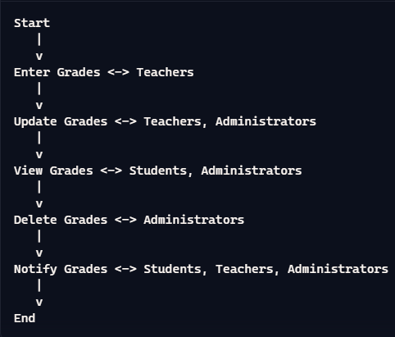
    - DFD: Các bước như nhập điểm, tính điểm trung bình, gửi thông báo.

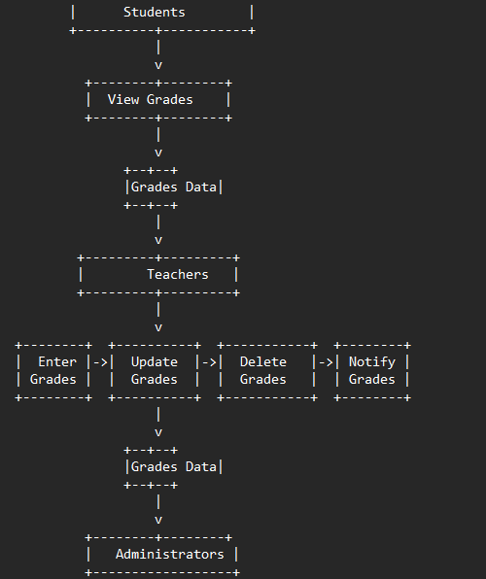

1. **Mô hình thiết kế cơ bản**
   * **Mô hình thác nước**:
     + Áp dụng khi các yêu cầu quản lý trường học rõ ràng và ít thay đổi.
   * **Mô hình xoắn ốc**:
     + Thích hợp khi cần thử nghiệm tính năng như học trực tuyến.
   * **Mô hình Agile**:
     + Phù hợp nếu muốn liên tục cải tiến hệ thống quản lý.
   * **Mô hình V**:
     + Dùng để kiểm thử chặt chẽ các quy trình quản lý điểm, lịch học.
   * **Mô hình Big Bang**:
     + Dùng trong các dự án nhỏ (ví dụ: triển khai hệ thống quản lý thư viện).
2. **So sánh các mô hình thiết kế**
   * Tóm tắt ưu, nhược điểm của từng mô hình và chọn mô hình phù hợp nhất cho trường học.

**Chương 3: Lập trình & mô hình thực thể liên kết (ERD)**

1. **Triển khai mô hình trường học mẫu**
   * **Xây dựng yêu cầu**:
     + Danh sách yêu cầu chức năng (tra cứu điểm, quản lý lớp).
     + Danh sách yêu cầu phi chức năng (hiệu năng, bảo mật).
   * **Thiết kế hệ thống**:
     + Sơ đồ kiến trúc phần mềm.
     + Xây dựng các bảng dữ liệu chính: học sinh, giáo viên, lớp học.
   * **Kiểm thử hệ thống**:
     + Kịch bản kiểm thử: Kiểm tra nhập học, tính toán điểm, hiển thị lịch học.
   * **Kiểm thử website**:
     + Đảm bảo giao diện thân thiện, tốc độ tải nhanh, bảo mật.
2. **Mô hình thực thể liên kết (ERD)**
   * **Thực thể chính**:
     + **Học sinh**: Mã học sinh, họ tên, ngày sinh, lớp.
     + **Giáo viên**: Mã giáo viên, họ tên, môn học, lịch dạy.
     + **Lớp học**: Mã lớp, giáo viên chủ nhiệm, danh sách học sinh.
     + **Môn học**: Mã môn, tên môn, tín chỉ.
   * **Quan hệ**:
     + Học sinh - Lớp học: Một-nhiều.
     + Giáo viên - Môn học: Một-nhiều.
     + Học sinh - Môn học: Nhiều-nhiều.

**Phụ lục**

* **Ví dụ minh họa**:
  + Biểu đồ CFD/DFD cụ thể.
  + Sơ đồ thuật toán minh họa quy trình
  + Mã truy vẫn SQL tạo bảng dữ liệu

|  |
| --- |
| CREATE TABLE HocSinh (  MaHocSinh INT PRIMARY KEY,  HoTen NVARCHAR(50),  NgaySinh DATE,  Lop INT  ); |

* + Mã xử lý nhập học (backend)